2. tööleht: DEMOKRAATLIK ÜHISKOND (2022/2023. õa-l) Õpilase nimi: Klass:

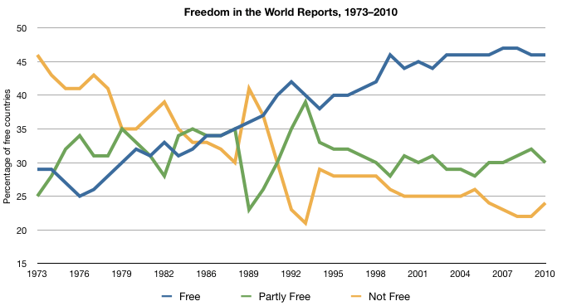Allikas: Freedom House

1.Iseloomusta demokraatia ja diktatuuri vahekorda maailmas järgmistel perioodidel.
1973-1987 ............................................................................................................................................................................................................
1988 – 1992 ............................................................................................................................................................................................................
1993-2010 ............................................................................................................................................................................................................
Esita kaks põhjust, miks on see vahekord muutunud. Tuleta meelde ajaloos õpitut või kasuta internetti
1)......................................................................................................................................................................................................................
2).......................................................................................................................................................................................................................
2. Põhiseaduse kohaselt on Eesti demokraatlik vabariik, kus kõrgeima riigivõimu kandjaks on rahvas. Leia põhiseadusest paragrahv, kus on välja toodud kaks selget võimalust, kuidas rahvas saab oma võimu teostada.
1).............................................................................
2)............................................................................. Paragrahvi number: ...........................
3. Öeldkase, et demokraatlikus ühiskonnas on rahva hääl jumala hääl. 2014. aasta juulis andis Isamaa ja Res Publica Liit (praegune Isamaa) riigikogule otsuse eelnõu, millega soovib panna kooseluseaduse rahvahääletusele. Kas isiklikult pooldad sellise küsimuse osas referendumi korraldamist? Põhjenda oma seisukohta.
........................................................................................................................................................................................................................................................................................................................................................................................................................................................................................................................................................................................................................................................................................................................
4. Põhimõistete kordamine esimeseks testiks. Ristsõna ruudustik asub lehe teisel poolel.
PAREMALE  2. kõige äärmuslikum vasakpoolne ideoloogia  6. liberalismi all mõeldakse ...  9. demokraatia liik, mille puhul võimulolijad on rahvast võõrandunud  12. haridussüsteem on ... ühishüve  17. kvaliteetne taristu (teed, tänavad) on ... ühishüve  18. riigivõimu täielik kontroll kodanike üle  20. inimene, kes levitab enda teadmata vaenlase ideid, on kasulik ...  21. kui riik jaguneb osariikideks või liidumaadeks, siis on  tegu ...  22. riik riigis  23. kõige äärmuslikum parempoolne ideoloogia | ALLA  1. haridustase on ... erinevus  3. tuntud demokraatia kriitik  4. teooria, mille kohaselt on riigivõimu tekkimise põhjuseks ühiskonna jagunemine sotsiaalseteks klassideks  5. mingi hoone või objekti vabatahtlik hõivamine  7. riigivalitsemise vormi, mille puhul monarh on ainuvalitseja, nimetatakse ... monarhiaks  8. tänase demokraatia kõige levinum vorm  10. ühiskond, kus andmed on digitaliseeritud ning teenused on veebipõhised  11. sotsiaalne ... on inimese liikumine ühelt sotsiaalselt positsioonilt teisele  13. seksuaalne orientatsioon on ... erinevus  14. konservatismi pehmem haru on ... demokraatia  15. võimu iseloomu poolest on Venemaa ... riik  16. satanism on ... ideoloogia  19. Eesti riigikorralduse vorm

